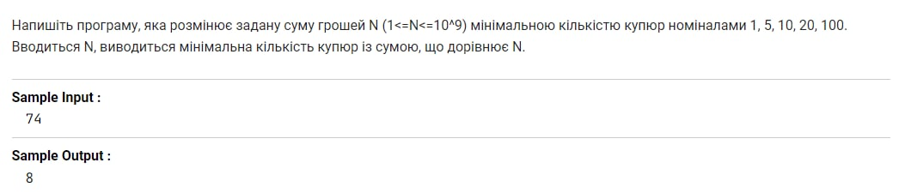

Матрицю задано користувачем з клавіатури разом з кількістю її рядків *N* та стовпців *M*. Далі користувач вказує позицію елемента матриці. Переставляючи рядки та стовпці місцями необхідним чином, перемістити вказаний на задану користувачем за індексами позицію.

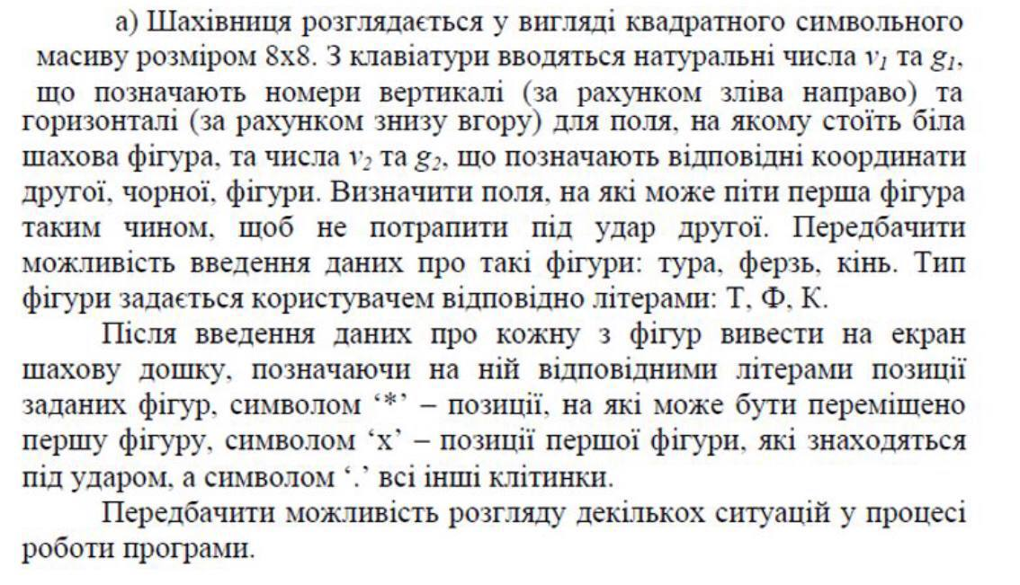

Намалювати: 

Намалювати: 

Користувач вводить інформація про кількість, координати вікон, які відкрито в операційній системі, та їх розташування за порядком. Координати кожного вікна задаються абсцисою і ординатою відносно лівого верхнього кута та шириною і висотою вікна. Інформація про вікна задана з консолі в довільному порядку, тобто порядок їх розташування визначає тільки відповідний показник, заданий для кожного вікна. Визначити, які з вікон видно користувачу на екрані(АБО їх кількість). Вважати, що вікно видно, якщо видно хоча б один з його пікселів.

(Приклад даних, що вводяться:

7

2 2 6 3

7 6 2 2

6 3 4 6

15 5 3 4

13 4 3 2

17 4 2 2

14 6 5 3)

(якщо не помиляюсь, користувач бачить 6 вікон)

